

משרד רוה"מ
1897 - 1917 - 1947 - 1967 - 2017 - 2047 ?
מחלום למציאות – לציונות מחדשת

יום שלישי ~ 26 נובמבר 2019 ~ כח' כסלו תש"פ

מהכרזת החלוקה כט' נובמבר 1947 – לאן ?
תוכנית וסדר יום :
- 07:00 – תל אביב יציאה לירושלים.
- 08:30 – ארוחת בוקר ב ?
- 09:15 – מטרות היום ודגשי מפקד הקורס , מר ? / נצ"מ דימ' גדעון מור
- 09:45 – הרצאה, ד"ר פלורה מור, במה מותר עידן החדשנות מהעידן המסורתי ?
- 11:00 – נסיעה להר הרצל.
- 11:15 - הר הרצל ביקור במוזיאון וסיור בקבר הרצל " למה ובמה חידש הרצל מקודמיו" ?
ד"ר גדעון שטחל.
- רעיון לסיור חדשנות ומנהיגות מעצימה, איך איפה ?
- 13:00 - נסיעה לארוחת צהרים ?
- 13:30 - ארוחת צהריים .
- 14:30 – נסיעה או הליכה רגלית להסתדרות הציונית ~ הסוכנות היהודית, המלך ג'ורג' 48.
- 15:00 – " במה חידש , הוביל ויישם חדשנות בציונות לפי ,דוד בן גוריון "
שיחה עם ב'וזי הרצוג יו"ר הסוכנות היהודית, על משימות ואתגרי הסוכנות היהודית ( 2017 )
- 16:30 – דיון ועיבוד פנימי על אתגרי הארגון.
- 18:00 - דברי סיכום וחזון מפקד הקורס , ישראל והארגון (2047)
- 18:30 - סיום ונסיעה לתל אביב

~ סיור פורה ומוצלח ~
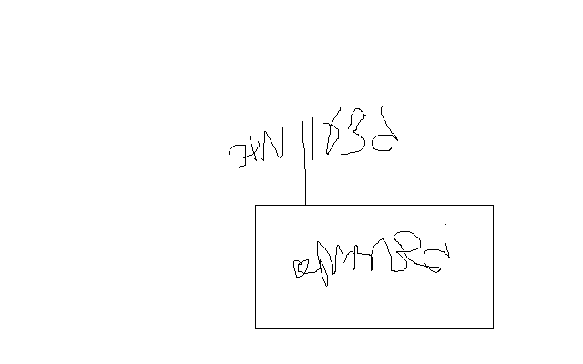

נצ"מ דימ' גדעון מור

